**预警分析设计方案**

# 背景

目前风电机组传统的运维方式大致分为两种，第一种属于消极维护，即等机组发生故障后再进行维修；第二种是预防性维护，基于定检计划及定检维修策略，按天、按月或者按次等方式对机组进行定期维护。但在这两种方式的基础上风电企业依然面临许多难题，包括面临突发故障，无相应的备品备件，从等待备件到检修更换，大大增加了机组的停机时间，减少机组可利用率，以及小故障由于没有及时发现演变成了更加严重的故障，从而增加了许多维护成本。而预测性维护则是为了解决上述难题而产生的一种新的维护模式，预测性维护是对设备故障进行预测，从而预先进行维护，提升机组效能，降低维护成本。

随着国内外风机总量的稳步提升和风电平价上网时代的来临，以及风电场智慧化发展的需求，给风电运维市场提出了新的挑战与需求。而传统的SCADA系统擅长在数据发生异常时进行告警，但无法提前预测故障发生。为实现主动运维，数据分析团队研发了亚健康预警系统，用于指导风电场现场开展预测性维护，实现智慧运维，降低运维成本。

# 预警系统介绍

亚健康预警系统是提供一种灵活、直观、简单可视化的预警监控系统，通过专家经验、机器学习、统计学等先进性方法建立亚健康预警模型，再通过这些亚健康预警模型对导入的实时/历史数据进行监测计算，自动关联分析出设备的各种运行工况，监测机组健康状态，提前发现机组存在的隐患，及时下发预警信息通知，指导现场运维人员由被动式运维向主动式运维转变，消除隐患，保证机组的高可靠性，降低部件损坏的概率。

该系统建立了整套的机组亚健康预警服务管理流程体系，随着预警模型的丰富，逐步建立了针对风电场全场、单台机组、电网等健康监测管理体系，可实时监测机组的健康状态。

# 预警模型算法

亚健康预警系统主要使用专家经验、统计学、机器学习等方法对机组日常运维巡检工作的重点部件建立预警模型。通过预警模型对输入的机组数据进行分析计算，检测并预测出机组部件存在的隐患和未来可能发生的问题，并将预警的结果进行存储和发布。根据机型、用户的生产经验以及运维经验进行预警算法定制，将实际的运维方案固化为算法模型。算法要求全面，一般分为常规诊断算法、机组性能定项检测诊断算法、机组大部件诊断算法，尽可能覆盖发电机、齿轮箱、叶片、变桨系统、液压系统、偏航系统、变频器、机舱柜、塔基柜、轴控箱、电池箱等至少15个部件。

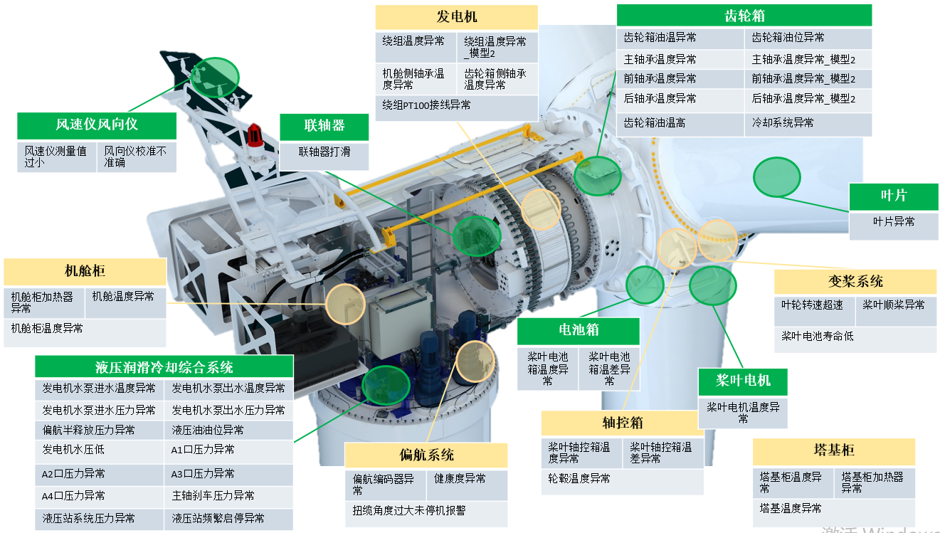

图3.1 亚健康预警模型算法分布

大数据中心的专业数据分析团队共开发了温度异常、叶片异常、偏航系统健康度异常、A1出水口压力异常等50个以上的机组亚健康预警模型，对机组15个部件以及整机和传感器监控预警，准确率达到80%以上，并全部应用到工程运维作业过程，可以基本实现基于状态的故障预警运维。

# 建模分析流程

机组亚健康预警建模分析流程主要包括：分析需求、获取数据、数据清洗、特征工程 、算法模型、得出结果、调试调优、代码上线等步骤，该过程的各个环节按顺序进行，但需要不断地循环往复进行数据探索和模型的调优。流程图如下。

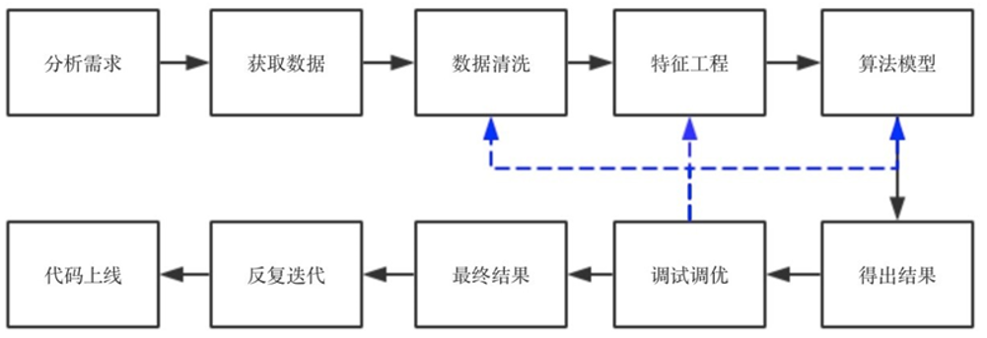

图4.1 建模分析流程图

**分析需求：**明确分析目标，本项目的分析目标为“通过大数据挖掘与分析的方法构建预警模型，通过预警模型对输入的机组数据进行分析计算，检测并预测出机组部件存在的隐患和未来可能发生的问题，并将预警的结果进行存储和发布”。

**获取数据：**获取分析所需数据，本项目的数据来源为机组运行点表数据，数据示例如下图所示：

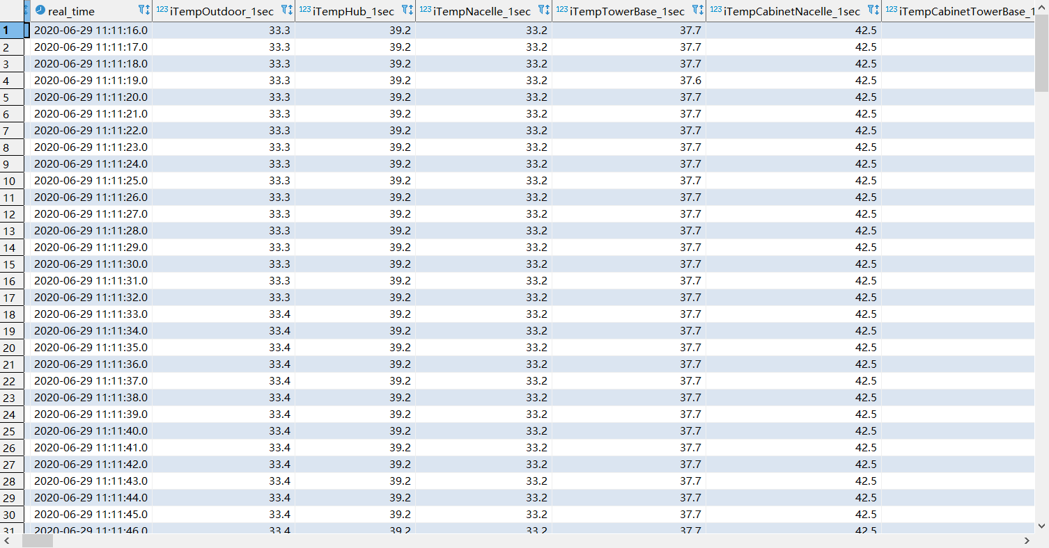

图4.2 数据源示例

**数据清洗：**对获取到的数据进行空值处理、异常值处理等。

**特征工程：**利用专家经验或机器学习算法，选取与所建模型相关的标签点作为建模候选特征，并通过对标签点进行相关性分析对候选特征进行筛选，得到最终的建模特征。

**算法模型：**使用专家经验、统计学、机器学习等方法对机组日常运维巡检工作的重点部件建立预警模型。根据机型、用户的生产经验以及运维经验进行预警算法定制，将实际的运维方案固化为算法模型。算法要求全面，一般分为常规诊断算法、机组性能定项检测诊断算法、机组大部件诊断算法，尽可能覆盖发电机、齿轮箱、叶片、变桨系统、液压系统、偏航系统、等部件。

算法模型一般通过python程序实现，为了方便模型的开发、维护或扩充，数据分析团队设计了一系列配置表辅助模型实现。主要配置表包括：模型信息表、模型通用标签点表、模型-风场标签点表、模型阈值信息表等。

* 模型信息表：

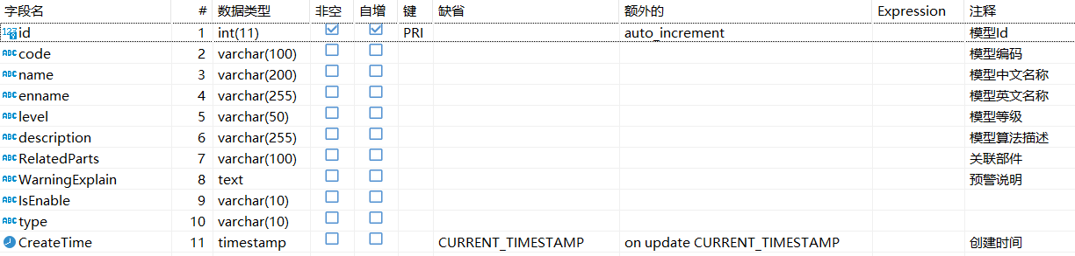

* 模型通用标签点表：

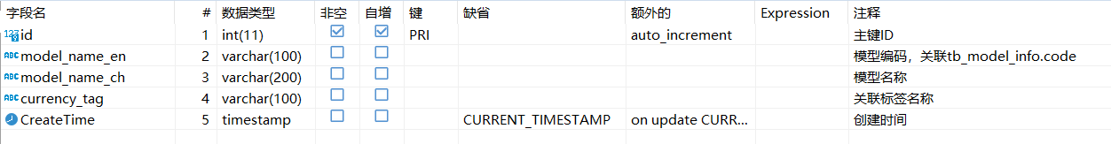

* 模型-风场标签点表：

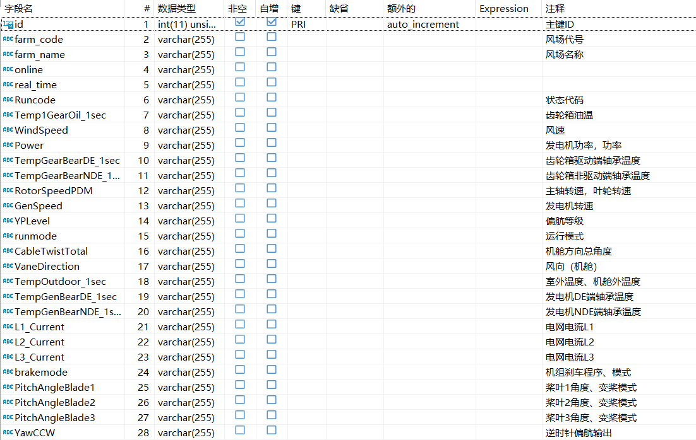

* 模型阈值信息表：

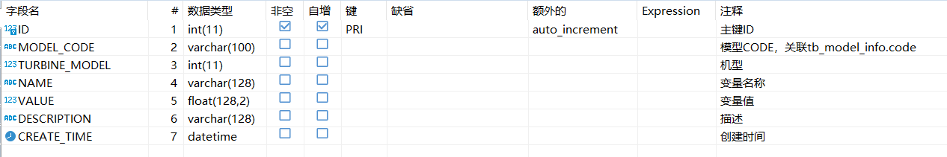

**得出结果：**把机组运行数据输入算法模型，即可得到某机组某时间段触发某预警模型的情况。结果存储在MySQL数据库，主要结果表包括预警结果详情表、预警结果统计表。

* 预警结果详情表：

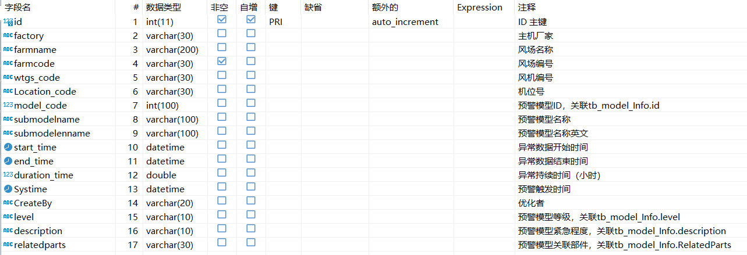

* 预警结果统计表：

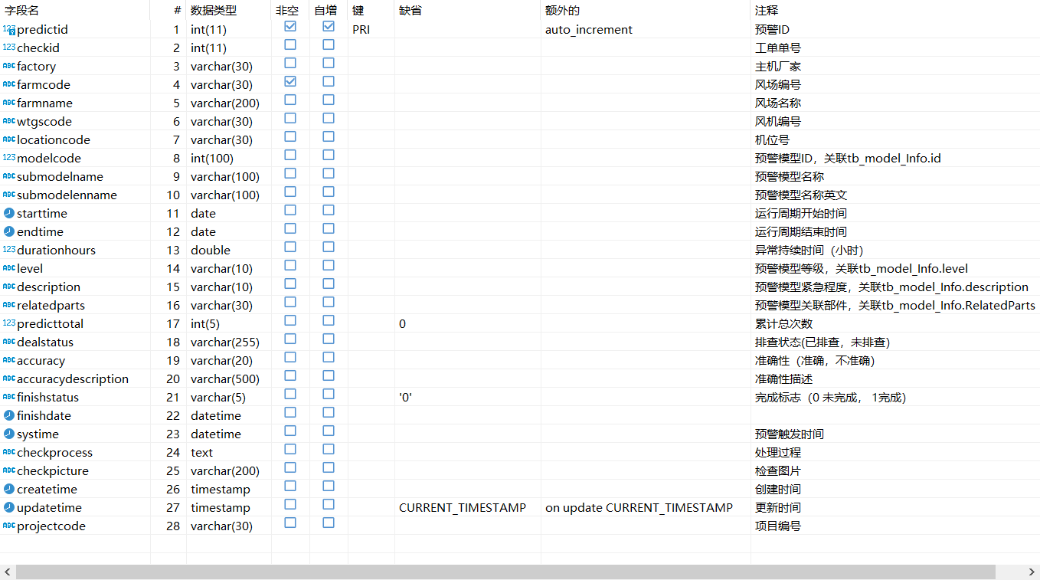

**调试调优：**对模型效果进行评估，对效果不好的模型进行优化，主要通过对数据清洗、特征工程、算法模型步骤进行调整来达到模型优化的目的。

**最终结果：**模型优化后的运行结果，存储结构与初始结果表结构一致。

**反复迭代：**基于模型结果评估情况，不断优化模型，以达到预警模型最优。

**代码上线：**模型部署在相应服务器，可根据具体需求设置手动执行、定时执行或持续执行。

# 应用案例

通过统计学箱形图分析方法，计算出异常值上下限范围，提取出异常点机组数据，并结合发电机非驱动端轴承温度、全场所有机组发电机驱动端轴承温度平均值分析后，发现某风场9#机组发电机相关标签点数据异常情况较为严重，判断为发电机驱动端轴承温度异常等问题，需要排查，因此发出预警信息。

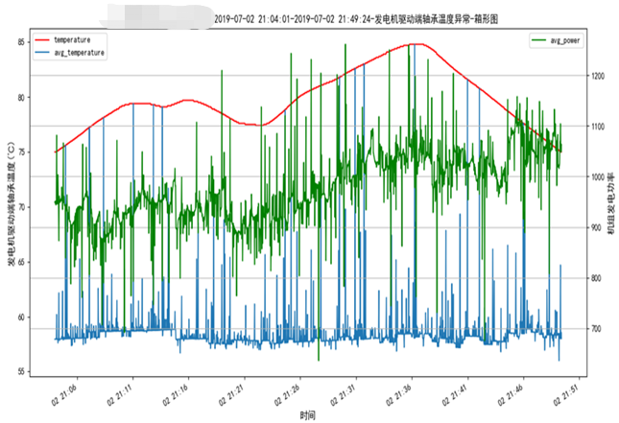

图 5.1 亚健康预警分析结果可视化

现场人员对某风场9#风机进行排查，检查发电机驱动轴承，拆发电机驱动轴承发现油脂过多，对其进行清理之后，该机组温度恢复正常。

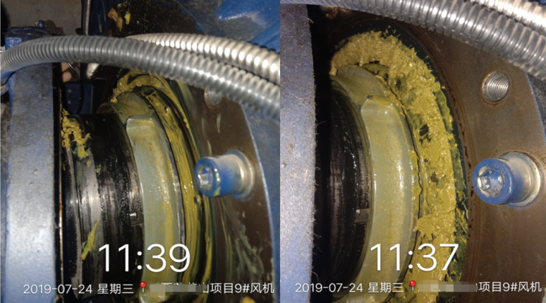

图 5.2 现场机组排查结果

通过亚健康预警系统有效的挖掘了机组的隐患情况，避免了机组发生更大的损坏，同时减少机组停机时间，使发电量得到间接提升。

# 资源配置方案

**1、硬件设备配置方案**

* 服务器：1~3台，用于计算预警模型。

**2、数据库配置方案**

* 数据读取：从IB数据库读取预警模型计算所需的机组运行标签点数据；
* 数据写入：预警模型的计算结果等后台数据需存储到MySQL数据库中。